フクシア・ショック

ニューヨーク、2016年5月。
影のあるピンクロータスが URWERK の106シリーズ最新作として見事に花を咲かせました。UR-106 ブラックピンク・ウォッチでは、漆黒のダイヤモンドのアーチの下、ケースに収められた黒い輝きのカルーセルが影を落としながら回ります。色鮮やかなショッキングピンクが夜空の花火のように燃え、人々の心を本質に惹きつけます — それは60分のパトロールを終えて位置に帰り着く、1時間おきの時の指標です。

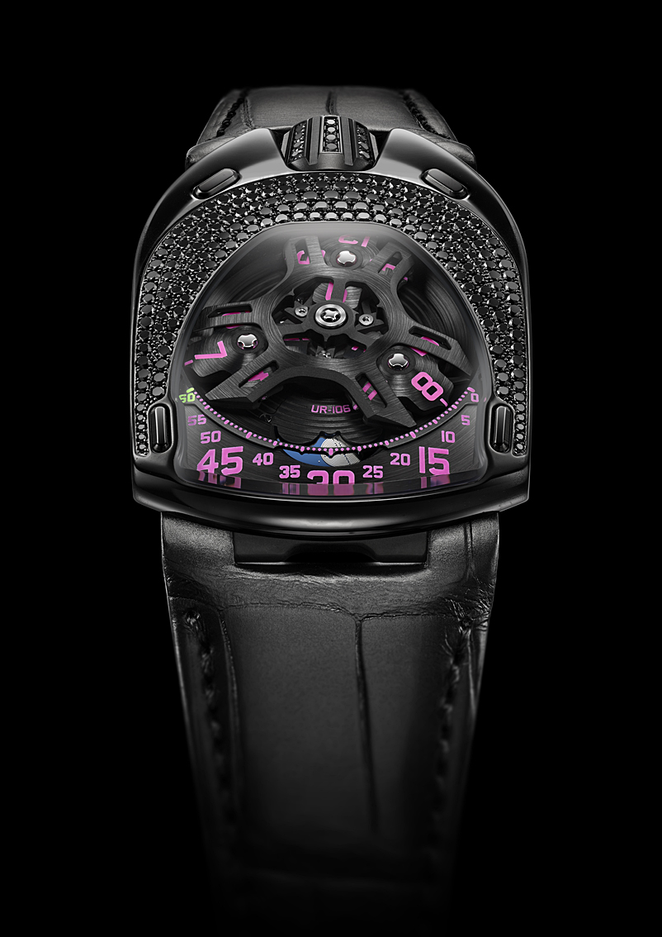

URWERK の実質上すべてのモデルと同様、UR-106 ピンクロータスはワンダリングアワーの原理をベースとしています。各々4つの数字を載せた3つのサテライトアームが、ミニッツスケール（分の表示窓）を通して順に時刻を告げていくのは、止められない時の流れのダイナミックな表示と言えます。迷路を行くような月が夜を通して見え隠れし、全体像を完成させています。「この UR-106 バージョンについては細部に特に注意しました」とそのクリエーターであるフェリックス・バウムガルトナーとマーティン・フレイが語ります。「カルーセルとサテライトは特殊なサテン仕上げとなるよう手作業で行い、時刻を表示する数字の塗装やミニッツスケールのカッティングは当社のアトリエで注意深く行いました。月が輝くラピスラズリ青の空は数百もの異なる色合いから選んだもので、背面のロータスの外郭はマーティンが描いたものとまったく同じです。UR-106 シリーズにはしなやかな線形で見た目にも美しいウォッチを求めていましたから、この作品は私たちにとってミッション成功ですね。」

UR-106 ブラックピンクロータス 仕様

ムーブメント
キャリバー： | UR 6.01 自動巻き 48時間パワーリザーブ
仕上げ： | サーキュラーグレイン、研磨＆サテン仕上げ  面取りを施したネジ頭
ダイヤル | 地板 研磨＆サテン仕上げ  カルーセルおよびアワーサテライトは手作業による研磨＆サテン仕上げ  透かし細工のミニッツトラック  ラピスラズリ色のディスクに迷路スタイルのシルバー製ムーン  スーパールミノヴァによる手塗りの時刻・分表示
表示： | ワンダリングアワーサテライト、ミニッツ表示、月相
ケース
素材： | チタン＆スチールケース、ブラック PVD によるコーティング、ブラックダイヤモンド装飾（11本の限定版）
サイズ： | 幅35ｍｍ、長さ49.4ｍｍ、高さ14.45ｍｍ
ガラス： | サファイアガラス
防水機能： | 3気圧（30ｍ）にて試験済み

ウルヴェルク
フェリックス・バウムガルトナーは時計作りについて次のように述べています。「我々の目的は、名高い複雑機構の新しいバージョンを発表していくことではありません。我々の時計がユニークなのは、各モデルが独創的な設計から生み出されているからです。ウルヴェルクの時計に希少価値があるのはそのためです。」デザイン担当のマーティン・フレイも全く同じ考えで仕事をしています。彼は新作のデザインについてこう語っています。「私は時計界ではなく、自由至上主義の世界で創作活動を行ってきました。その時に得た知識と経験が私のインスピレーションの源になっています。」

1997年に時計界に進出したウルヴェルクはまだ若いブランドですが、独立時計師界ではパイオニアとみなされています。年間生産本数150本のウルヴェルクが目指すのは、伝統的な職人技とアバンギャルドなデザインが共存するブランドの確立です。そして、オートオルロジュリーの厳しい要件に応じるために研究開発、最先端素材の使用、手作業による入念な仕上げを実践しながら、斬新で世に二つとない複雑時計を世に送り出していきます。

ウルヴェルクの起源は紀元前6000年のメソポタミアの古代都市「ウル」に遡ります。今日の時間の単位となる60進法はこのウルにおいて、シュメール人が太陽の動きにより変化する遺跡の影を観測して確立したものです。偶然にも、「ウル」という言葉はドイツ語で「初め」「起源」を意味します。
また、「ヴェルク」はドイツ語で「具現化する」、「作業する」、「刷新する」という意味です。オートオルロジュリーの世界を築き上げたマスターウォッチメーカーの今日までのたゆまぬ努力へのオマージュとして「ウルヴェルク」をブランド名に採用しました。
_______________________

メディアお問い合わせ先：
Ms Yacine Sar
電話番号 ＋41 22 900 20 27
携帯電話： +41 79 834 46 65
press@urwerk.com

www.urwerk.com
www.facebook.com/urwerk
www.youtube.com/
https://twitter.com/URWERK_Geneve

